

|  |
| --- |
| Proposal teknis |
| {{ nama_project }} |

|  |
| --- |
| Disampaikan Kepada: |
| {{ nama_pelanggan }} |

|  |  |
| --- | --- |
|  | |
| **PT. Aplikanusa Lintasarta** | |
| Menara Thamrin 5th Floor, Jln. MH. Thamrin Kav 3, Jakarta 10250, Indonesia | |
| Phone: +62 21 230 2345 | Fax: +62 21 315 8585 |

# 

# Kerahasiaan Informasi

Dokumen ini bersifat rahasia dan merupakan hak milik dari PT Aplikanusa Lintasarta dan mitra-mitranya. Dokumen ini tidak boleh diungkapkan secara keseluruhan atau sebagian kepada pihak ketiga kecuali untuk karyawan, kontraktor, atau agen yang terlibat dalam proyek ini, tanpa pernyataan izin tertulis dari PT APLIKANUSA LINTASARTA, untuk tujuan apa pun selain evaluasi proposal PT APLIKANUSA LINTASARTA. Dokumen ini akan dikembalikan jika ada permintaan.

# Kontak

Semua pertanyaan mengenai dokumen ini dapat ditujukan kepada:

|  |
| --- |
| [Nama Sales] |
| Jabatan Sales  PT. Aplikanusa Lintasarta  Phone : (62-21) 230 2345  Mobile :  Fax : (62-21) 315 8585  E-mail : email sales |

# Properti Dokumen

|  |  |  |  |  |
| --- | --- | --- | --- | --- |
| Versi | Penulis, Editor | Reviewer | Tanggal Pembuatan | Status |
| 1.0 | {{ nama_sales }} |  | {{ tanggal_pembuatan_proposal }} |  |
| 2.0 |  |  |  |  |
| 3.0 |  |  |  |  |

# Daftar Isi

**Kerahasiaan Informasi 1**

**Kontak 1**

**Properti Dokumen 1**

**Daftar Isi 2**

**1** **Profil PT. Aplikanusa Lintasarta 4**

1.1 Sekilas Lintasarta 4

1.1.1 Lintasarta Milestone 7

1.1.2 Susunan Perusahaan 8

1.1.3 Afiliasi Perusahaan 11

1.1.4 IT Service Partner 11

1.1.5 Layanan Profesional 11

1.1.6 Wilayah Cakupan 12

1.1.7 Topologi CDN Lintasarta 12

**2** **LAMBDA By Lintasarta 14**

2.1 Lintasarta Internet Services 14

2.2 Spesifikasi Teknis Lintasarta Internet Services 15

2.2.1 Topologi Upstream & Peering Lintasarta 15

2.2.2 Topologi Nasional Lintasarta 15

2.2.3 Topologi Fiber Optic Submarine Jakarta - Singapore 16

2.2.4 Peers IPV4 dan IPV6 dimonitor dari BGP.HE 16

**3** **Pemahaman Kebutuhan dan Ruang Lingkup 17**

3.1 Latar Belakang 17

3.2 Tujuan 17

3.3 Solusi Layanan Lintasarta 17

**4** **Service Level Agreement 18**

4.1.1 Kompensasi Service Level Tidak Tercapai (Restitusi) 18

4.1.1.1 Objektif Service Level 18

4.1.1.2 Service Level management 18

4.1.1.3 Komitmen Service Level 18

4.1.1.4 Restitusi 19

4.1.1.5 Komitmen MTTResponse 20

4.1.1.6 Latar Belakang Pencapaian SLA 20

4.1.1.7 SLA Report 23

**5** **Metodologi Pelaksanaan Pekerjaan 25**

5.1 Manajemen Proyek 25

5.2 Metodologi Pelaksanaan Proyek 26

5.3 Pelaksanaan Proyek 26

5.3.1 Analisis Kebutuhan dan Perencanaan Teknis 26

5.3.2 Implementasi dan Integrasi Jaringan 27

5.3.3 Monitoring dan Optimasi Layanan 27

5.3.4 Pemeliharaan dan Dukungan Berkelanjutan 28

**6** **Timeline Pekerjaan 29**

**7** **Layanan Purnajual 30**

7.1 Layanan Lintasarta 30

7.1.1 Manajemen Insiden 31

7.1.2 Change Management 32

7.1.3 Tracking Status 33

7.1.4 Penanganan Masalah 33

7.1.5 Prosedur (SOP) Penanganan Gangguan 33

7.1.6 Layanan Hotline 24 x 7 37

7.1.7 Prosedur Eskalasi 39

**8** **Penutup 40**

# Profil PT. Aplikanusa Lintasarta

## Sekilas Lintasarta

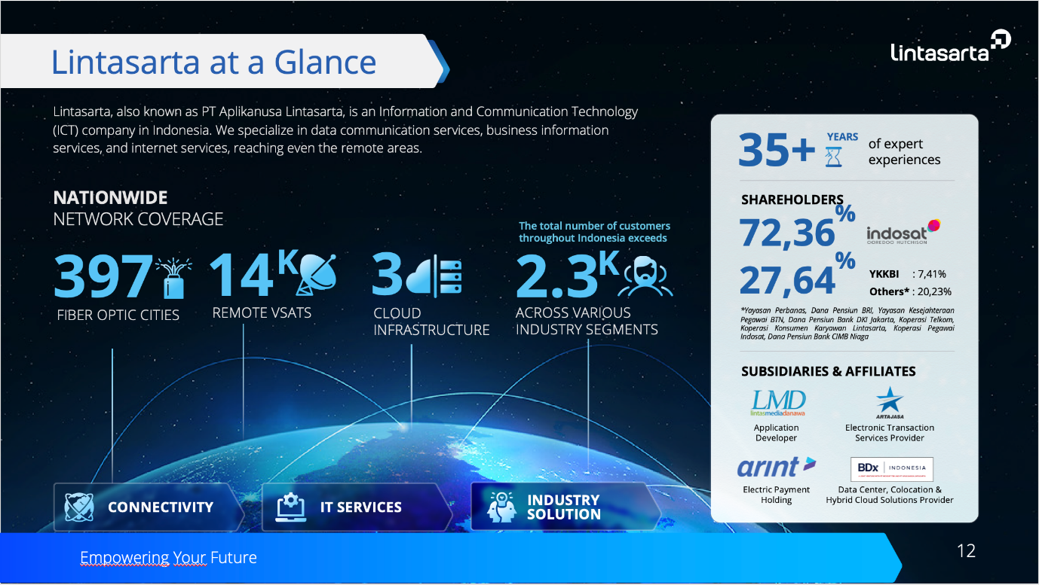

Gambar 1 Limtasarta Milestone

Lintasarta adalah perusahaan penyedia solusi end-to-end dalam bidang Teknologi Informasi dan Komunikasi (ICT) yang telah berdiri sejak tahun 1988. Pengalaman selama lebih dari tiga dekade menjadikan kami pionir dalam menyediakan layanan teknologi informasi dan komunikasi untuk berbagai sektor industri termasuk sumber daya alam, keuangan, manufaktur, ritel dan distribusi, dan sektor publik lainnya.

Bangga telah melayani lebih dari 2300 klien, kami bercita-cita untuk terus mengembangkan layanan solusi end-to-end bagi kebutuhan Teknologi Informasi dan Komunikasi di setiap industri guna mengakselerasi transformasi digital bangsa. Didukung infrastruktur lengkap dan para ahli bersertifikat di bidangnya menjadikan kami unggul dan siap melayani Anda.

Berkomitmen memberdayakan masa depan Indonesia, Lintasarta siap melayani kebutuhan bisnis Anda akan solusi Teknologi Informasi dan Komunikasi, Lintasarta memiliki Visi dan Misi:

**Visi :**

*“The most preferred advanced technologies and digital services company in Indonesia.”*

**Misi :**

*“Empower businesses and drive sustainable growth by delivering world-class solution and services through our integrated ecosystem, leveraging deep knowledge of Indonesia.”*

|  |  |
| --- | --- |
| **Organization Name** | **Description** |
| Nama Perusahaan | PT. Aplikanusa Lintasrta |
| Alamat | Gedung Menara Thamrin Lt. 12 Jl. MH. Thamrin Kav. 3, Jakarta 10250, Tlp 021-230-2345 |
| Website | https://www.lintasarta.net/ |
| Status | Lintasarta didirikan pada 4 April 1988 dengan status *Limited Company Legal*, Lintasarta memiliki standar kualitas yang tinggi karena memiliki ISO 9001:2015. Kami juga memiliki ISO 27001:2013 untuk *Information Security Management System* |

Sebagai perusahaan penyedia solusi end-to-end dalam bidang Teknologi Informasi dan Komunikasi (ICT), Lintasarta memiliki produk dan layanan:

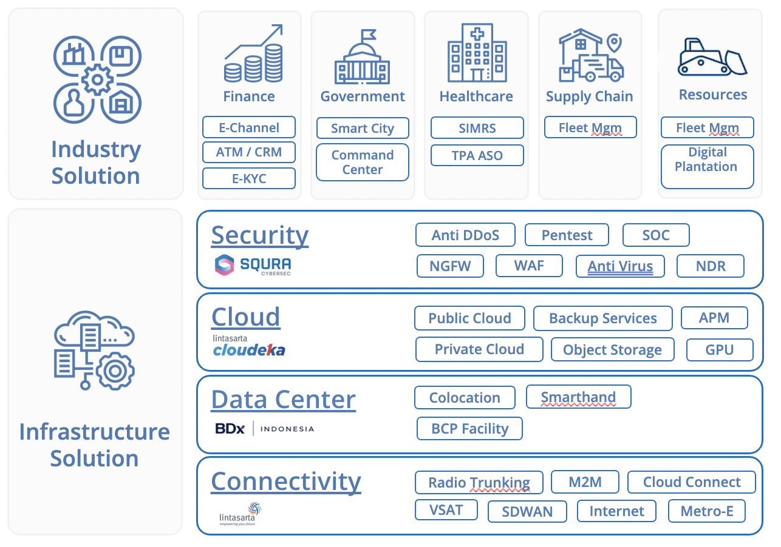

Gambar 2 Produk dan Layanan Lintasarta

Sertifikat dari institusi terkemuka dalam dan luar negeri membuktikan dedikasi kami dalam memberikan layanan dan produk Teknologi Informasi dan Komunikasi yang berkualitas.

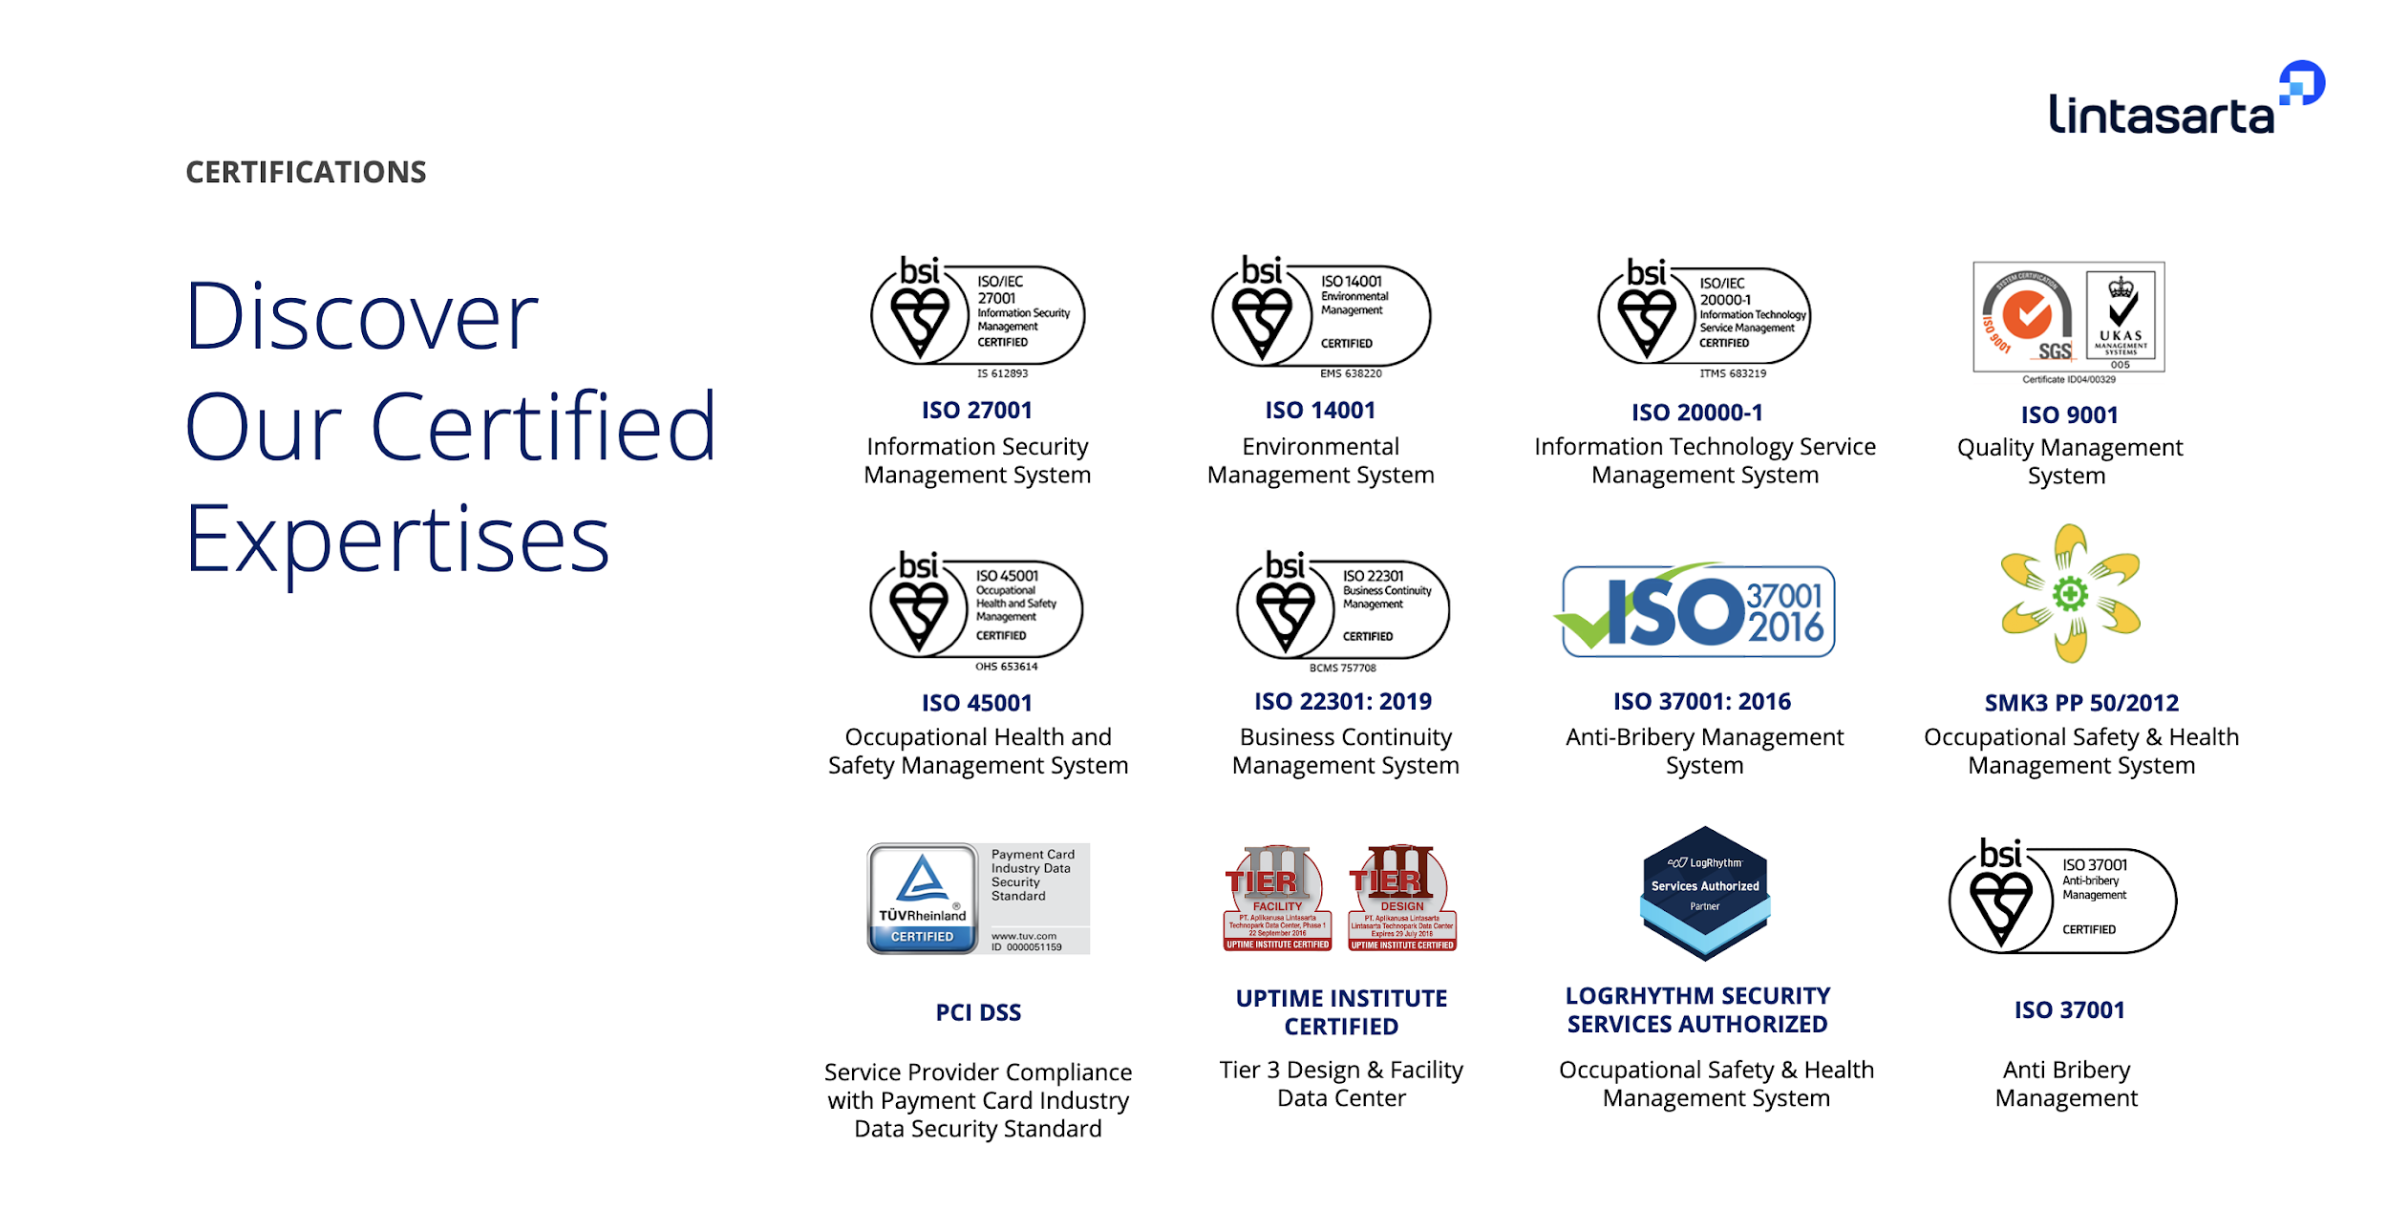

Gambar 3 Sertifikasi Lintasarta

Lintasarta telah berkiprah selama lebih dari tiga dekade dalam pelayanan Teknologi Informasi dan Komunikasi membangun citra terpercaya dan unggul terhadap pelanggan korporasi dari berbagai bidang industri. Dipercaya oleh 2300 pelanggan dan didukung lebih dari 10000 jaringan membuktikan komitmen kami yang selalu siap melayani Anda.

**Etika dan Prinsip Kerja**

Di Lintasarta, kami memiliki lima nilai perusahaan yang menentukan cara kami menangani pekerjaan dan pelanggan kami setiap hari. Nilai-nilai kami mencerminkan perilaku dan praktik yang kami yakini penting untuk kesuksesan kami hari ini dan untuk pertumbuhan kami di masa depan.

Etika dan prinsip yang terkandung dalam akronim ‘I CARE’ adalah nilai-nilai korporasi yang menjadi pedoman Lintasarta dalam menghadapi pekerjaan serta melayani pelanggan setiap hari. Nilai-nilai ini mencerminkan perilaku dan praktik bisnis terbaik yang kami yakini akan membawa Lintasarta kepada pertumbuhan yang berkelanjutan di masa datang.

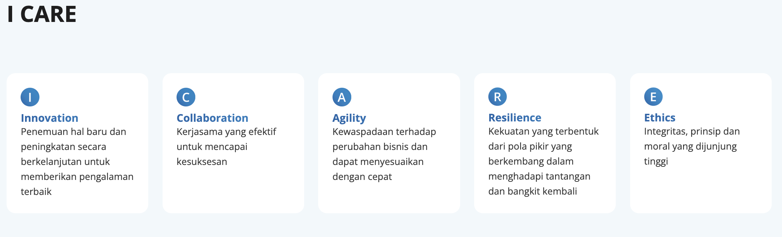

Gambar 4 Ethics and Company Principle Lintasarta

### Lintasarta Milestone

Lebih dari tiga dekade aktif mengembangkan layanan dan produk inovatif tidak hanya membangun reputasi unggul di antara pelanggan tetapi menjadikan kami mitra Teknologi Informasi dan Komunikasi terpercaya di Indonesia.

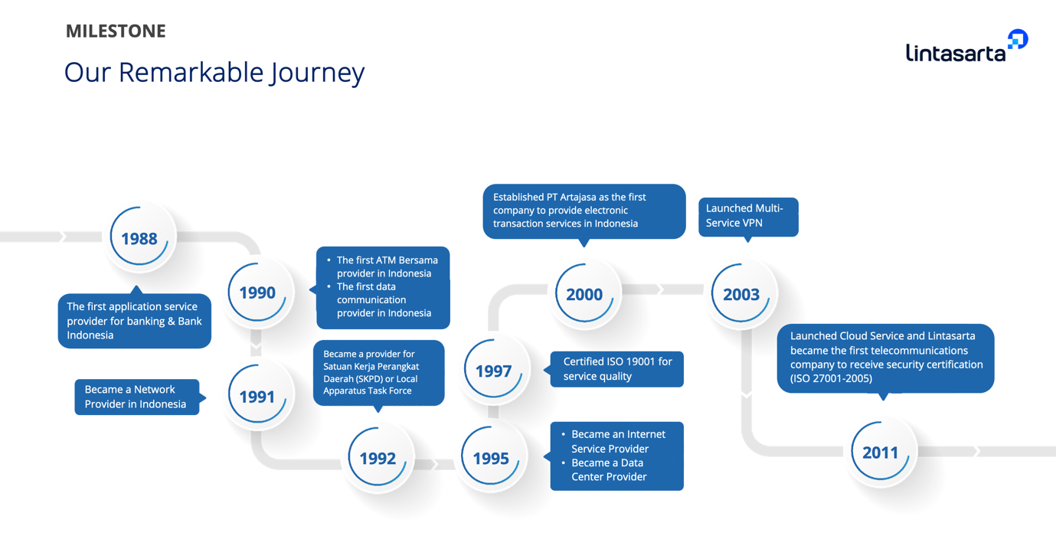

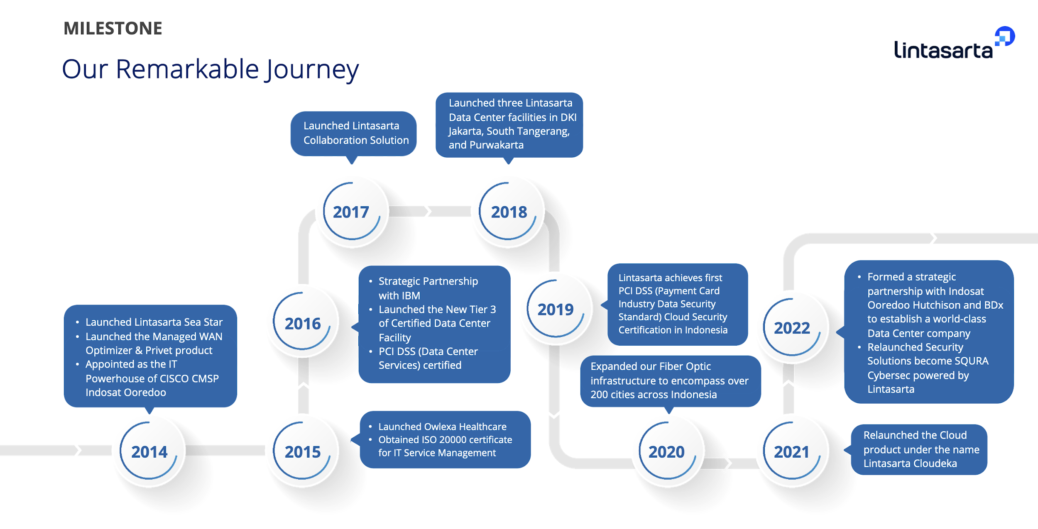

Gambar 5 Lintasarta Milestone

### Susunan Perusahaan

**Direksi**

Kepercayaan pelanggan korporat selama lebih dari tiga dekade menjadikan Lintasarta sebagai organisasi yang solid. Kami selalu mengutamakan pengelolaan perusahaan yang profesional dan mandiri untuk dapat memberikan pelayanan yang terbaik bagi pelanggan, mitra kerja dan pemangku kepentingan lainnya.

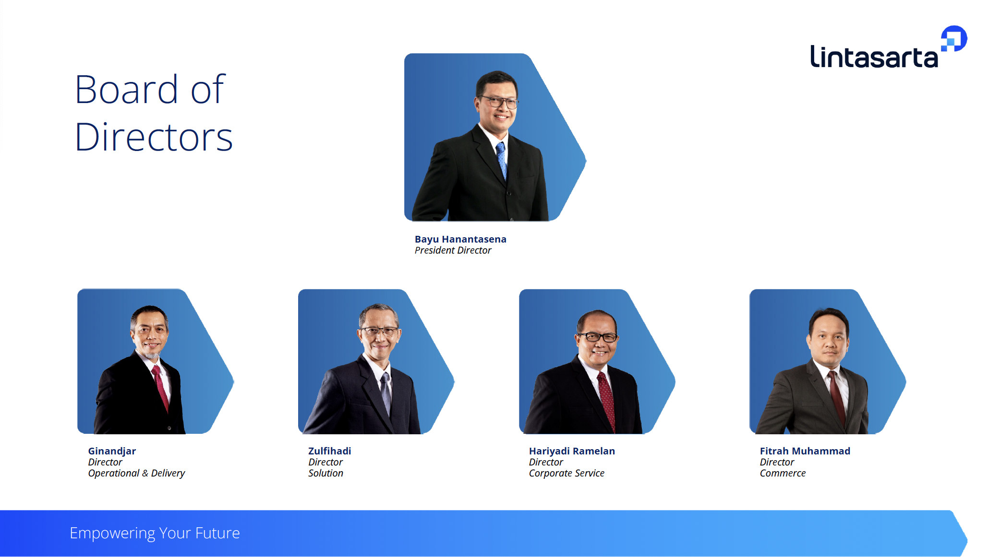

Gambar 6 Susunan Direksi Lintasarta

**Komisaris**

Dalam rangka memastikan pengelolaan perusahaan yang baik agar senantiasa dapat memberikan pelayanan yang baik, akurat dan profesional, struktur perusahaan juga dilengkapi dengan Dewan Komisaris yang menjalankan fungsi pengawasan terhadap perusahaan. Susunan Dewan Komisaris Lintasarta adalah sebagai berikut :

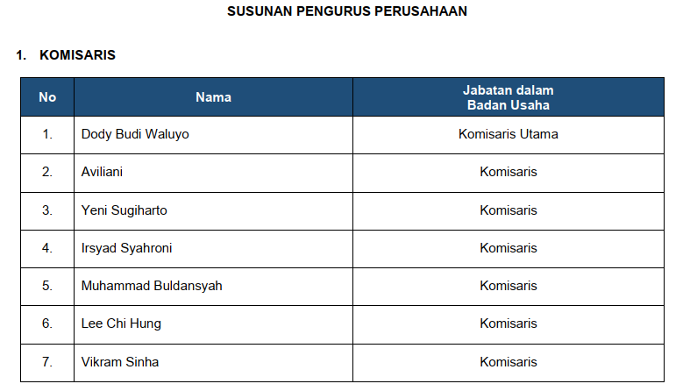

Gambar 7 Susunan Komisaris Lintasarta

Susunan Pemegang Saham

|  |  |  |  |  |
| --- | --- | --- | --- | --- |
| **No** | **Nama** | **No. Identitas** | **Alamat** | **Persentase (%)** |
| 1 | PT Indosat Tbk | Bpk. Ahmad Zulfikar  NIK *************007 | Jl. Merdeka Barat No.21 PD Lt.3 Jakarta 10110 | 72,36 % |
| 2 | Yayasan Kesejahteraan Karyawan Bank Indonesia | Ibu Mubarakah  NIK *************003 | Gedung YKKBI Jl. Deposito VI no. 12-14, Komplek Bidakara, Pancoran, Jakarta Selatan 12870 | 7,41 % |
| 3 | Yayasan Perbanas | Bpk. Ahmad Siddik Badruddin  NIK *************010 | Griya perbanas Lt.1 Jl. Perbanas karet kuningan setiabudi, Jakarta 12940 | 5,31 % |
| 4 | Dana Pensiun Bank Rakyat Indonesia | Bpk.Dicky Rozano  NIK *************006 | Jl. Veteran II No.15, Jakarta Pusat | 5,18 % |
| 5 | Yayasan Kesejahteraan Pegawai Bank Tabungan Negara | Bpk. Dr.H. Hulmansyah  NIK *************005 | Wisma Purna Batara Lt.7 Jl. Kesehatan Raya No.56-58, Jakarta 10160 | 3,80 % |
| 6 | Dana Pensiun Bank Pembangunan Daerah Khusus Ibukota Jakarta | Bpk. Ery Sukoco  NIK *************012 | Ruko Mega Grosir Cempaka Mas, Blok Q7 No.17, Jl. Letjend Soeprapto | 2,18 % |
| 7 | Koperasi PT. Telekomunikasi Indonesia Tbk. (KOPTEL) | Bpk. Ronaldi Amri  NIK *************005 | Jl. Ciwulan No.23, Cihapit, Bandung Wetan Bandung 40114 | 2,05 % |
| 8 | Koperasi Karyawan PT Aplikanusa Lintasarta (KOPKARLA) | Bpk. Sulwan Riswan  NIK *************004 | Jalan Pertanian Raya No.47, Lebak Bulus Cilandak | 0,75 % |
| 9 | Koperasi Pegawai PT Indosat (KOPINDOSAT) | Bpk. Wahono  NIK *************010 | Jl. Kebagusan 1 nomor 4, Kebagusan Pasar Minggu, Jakarta Selatan 12520 | 0,66 % |
| 10 | Dana Pensiun PT Bank CIMB Niaga Tbk. | Bpk. Ferdinand Renaldi Wawolumaya  NIK *************001 | Gedung Bank Niaga Lantai 2, Jalan RS Fatmawati Nomor 20, Jakarta Selatan 12140 | 0,30 % |

### Afiliasi Perusahaan

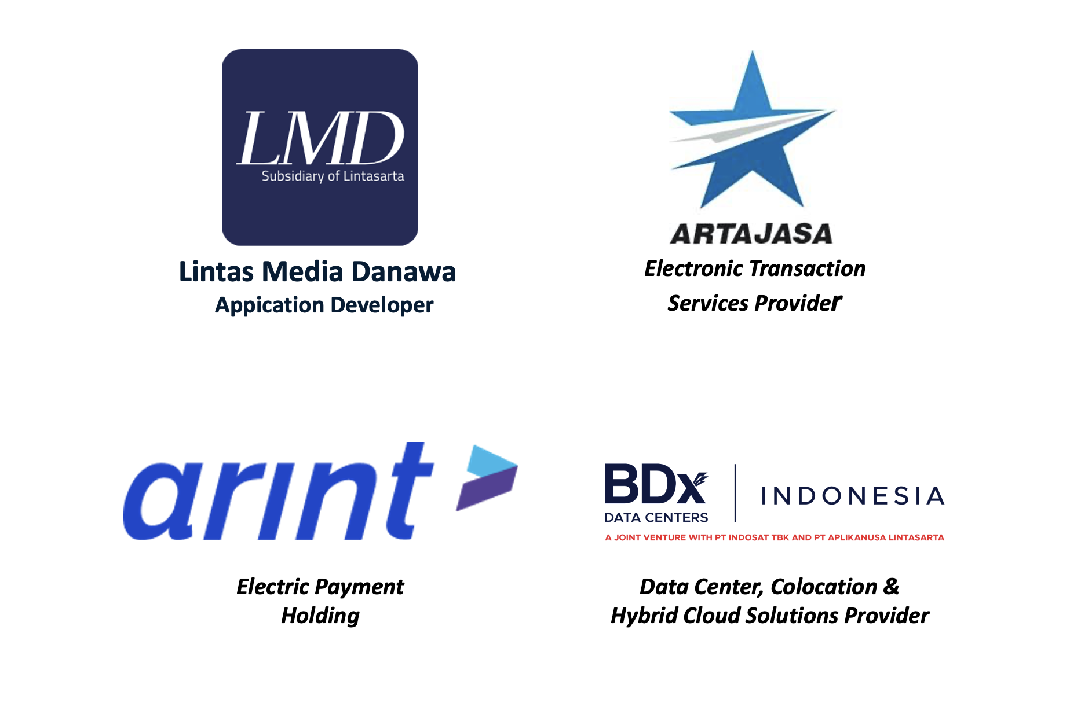

Gambar 8 Afiliasi Perusahaan Lintasarta

### IT Service Partner

Kami percaya bahwa kemitraan dengan mitra terkemuka dan terbaik di bidangnya akan menjamin kualitas produk dan layanan yang kami berikan. Berikut partner Lintasarta:



Gambar 9 IT Service Partner

### Layanan Profesional

Layanan profesional mulai pra-jual melalui business consultant dan network engineer untuk assessment dan desain solusi pelanggan serta layanan purna jual memadai berupa:

• Helpdesk 24 jam 7 hari seminggu

• Customer Assistant Representative (CAR)

• Customer Resident Assistant (CRA) dengan sertifikasi Internasional (CDCS, CDCP, CCNA, CCNP, CCIP, CCSP, CEH, OCA, OCP, dan MCSE) yang tersebar di lebih dari 70 kota di Indonesia.

### Wilayah Cakupan

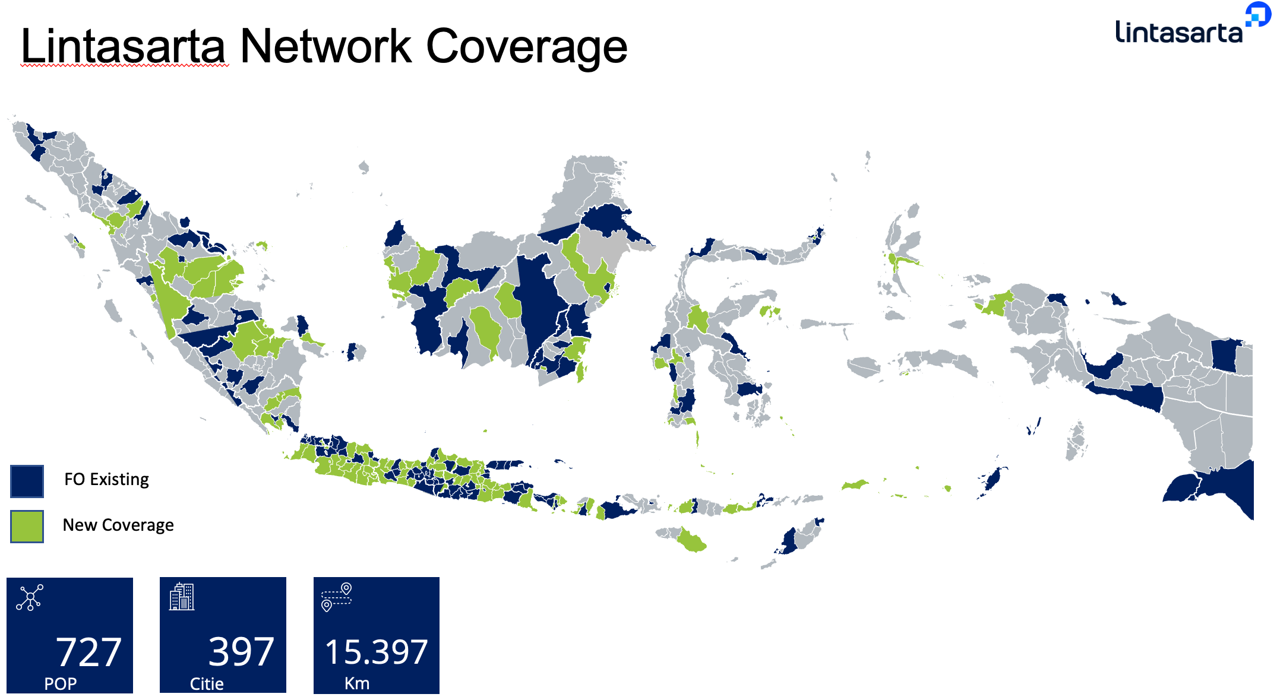

Gambar 10 Coverage Lintasarta

Konsep Jaringan Backbone, Sentral Trunk Jaringan Lintasarta berdasarkan fungsinya dapat dibagi menjadi dua kelompok besar: jaringan backbone dan jaringan akses. Pada prinsipnya jaringan backbone LINTASARTA dibangun dengan desain yang memiliki kehandalan tinggi. Jaringan Lintasarta menggunakan core switch yang di gabung dengan METRO switch sehingga dapat memberikan layanan yang bersifat terintegrasi. Jenis media backbone Lintasarta terdiri dari berbagai media baik teresterial maupun nirkabel, meliputi:

a. Fiber Optic (FO)

b. Microwave/Radio

c. Broadband Wireless

d. Satellite (VSAT)

### Topologi CDN Lintasarta

Untuk memastikan performa situs ITB (www.itb.ac.id) tetap optimal dan dapat diakses dengan cepat baik dari dalam maupun luar negeri, diperlukan solusi Content Delivery Network (CDN) yang andal. Lintasarta menawarkan layanan CDN yang mampu mengakselerasi distribusi konten dengan mengurangi latensi dan meningkatkan kecepatan akses. Dengan infrastruktur yang tersebar secara strategis, layanan ini memungkinkan caching konten statis dan dinamis di berbagai lokasi, sehingga mengurangi beban pada server utama ITB. Untuk lebih memahami implementasi teknis yang digunakan, berikut adalah topologi CDN yang diterapkan oleh Lintasarta dalam mendukung akselerasi akses situs ITB.

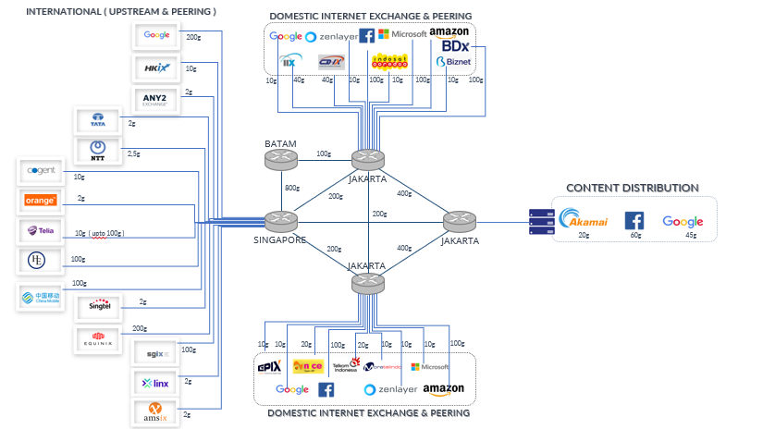

Gambar 11 Topologi CDN Lintasarta

# LAMBDA By Lintasarta

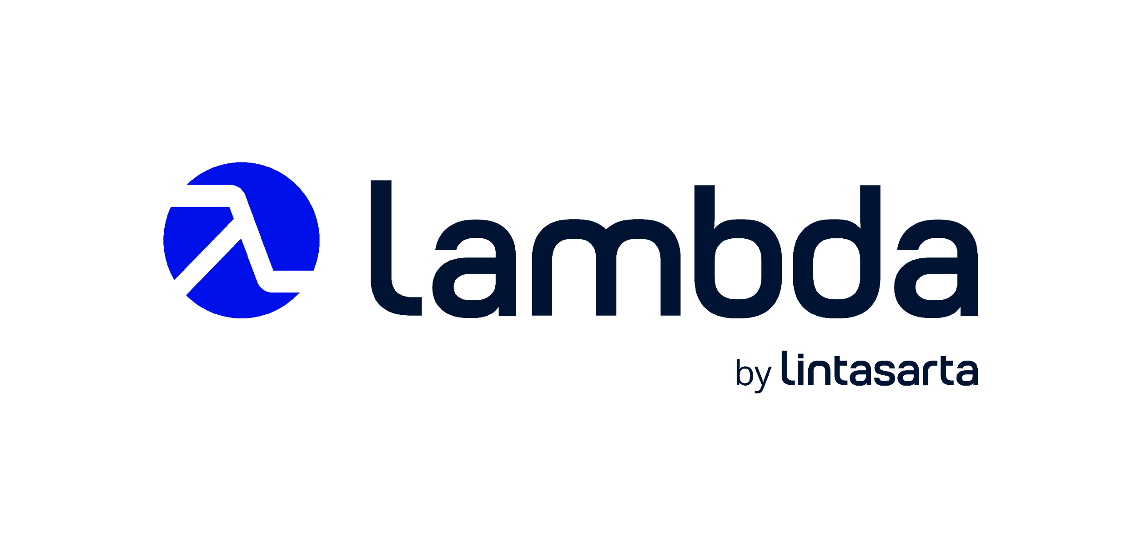

Lintasarta Connectivity merupakan solusi untuk menjembatani komunikasi antara kantor pusat dan kantor cabang bahkan yang terletak di lokasi terpencil sekalipun. Dengan dukungan berbagai media akses andal, mulai dari kabel, nirkabel hingga satelit, Anda dapat membangun jaringan komunikasi bisnis yang stabil dan lancar sesuai kebutuhan juga menjangkau seluruh wilayah Indonesia.

## Lintasarta Internet Services

Lintasarta Dedicated Internet dapat meningkatkan kelancaran komunikasi dan pelayanan bisnis Anda, antar tim maupun dengan pelanggan, dalam dan luar negeri. Dengan jaminan akses internet nonstop 24 jam sehari, sambungan tetap (dedicated line), dan berbagai pilihan media akses mulai dari kabel, tanpa kabel hingga satelit, Lintasarta Dedicated Internet memberikan kenyamanan Anda berkomunikasi dan mengakses informasi dari internet dengan lancar.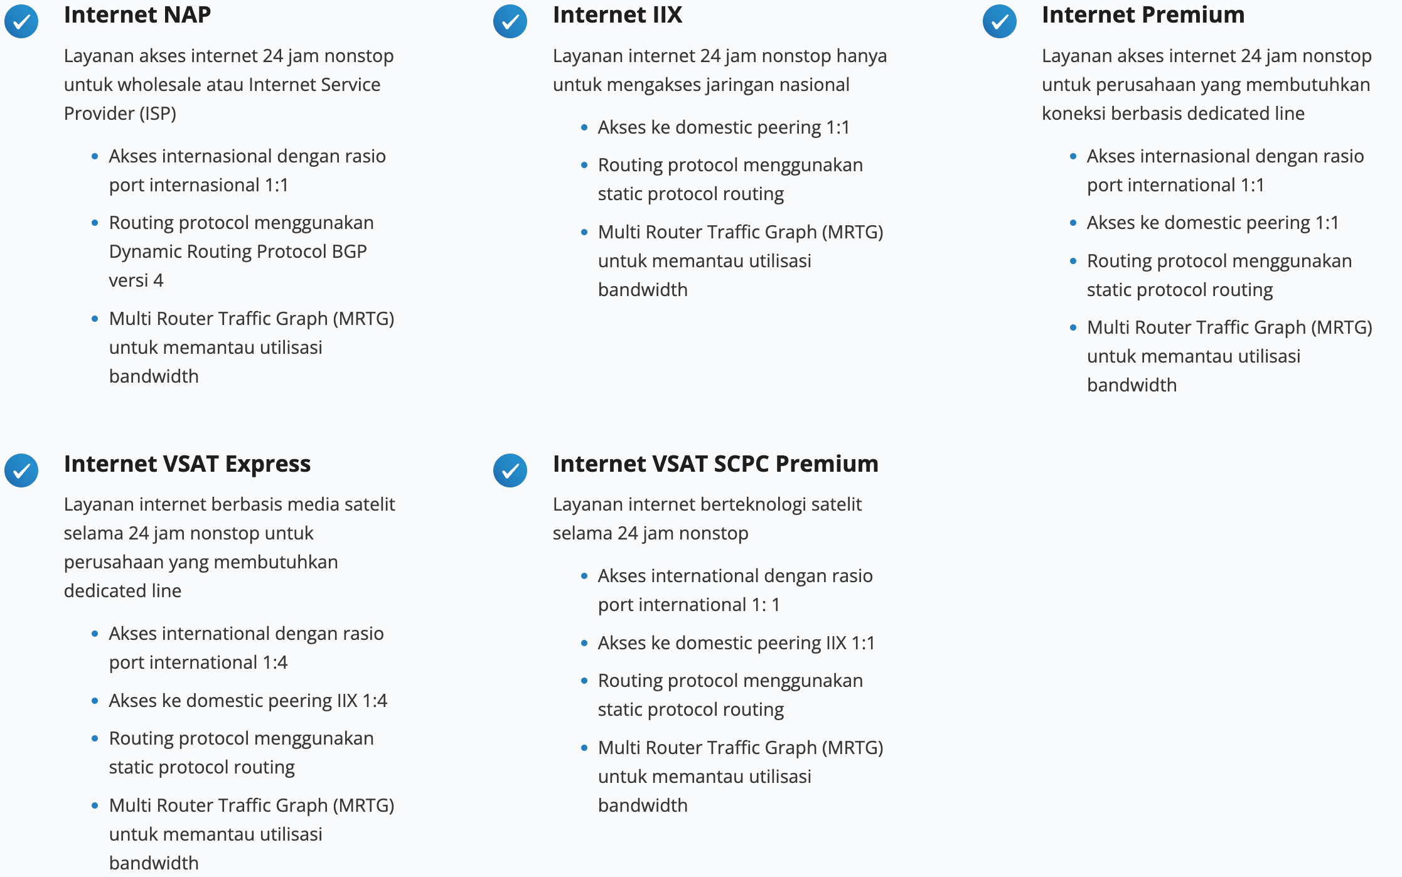

## Spesifikasi Teknis Lintasarta Internet Services

### Topologi Upstream & Peering Lintasarta



### Topologi Nasional Lintasarta

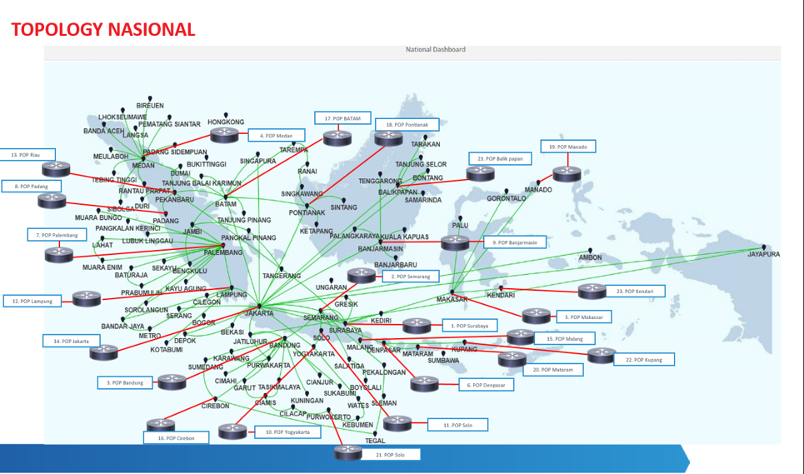

### Topologi Fiber Optic Submarine Jakarta - Singapore

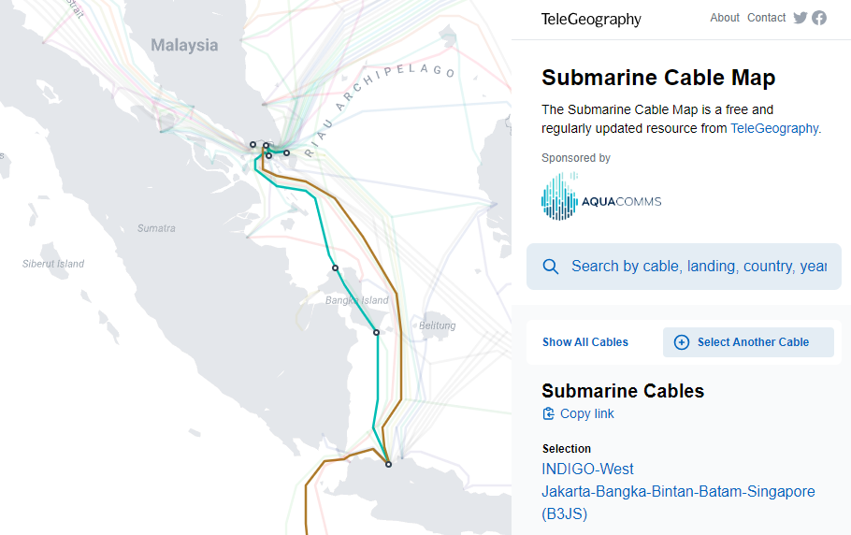

### Peers IPV4 dan IPV6

# Pemahaman Kebutuhan dan Ruang Lingkup

## Latar Belakang

{{ latar_belakang }}

## Tujuan

{{ tujuan_project }}

## Solusi Layanan Lintasarta

{{ harga_penawaran }}

Berikut adalah spesifikasi layanan Internet Lintasarta

* Koneksi Internet Dedicated dengan rasio 1:1 Bandwith Internasional dan Domestik
* Media Akses Fiber Optic
* Diversity Access Backbone International
* Diversity Access Backbone Domestik
* Service Level Agreement (SLA) 99%
* Layanan Customer service dan Technical support 24 Jam Sehari, 7 hari dalam seminggu (24/7)
* Dedicated CAR ( Customer Account Representatif ) / Engineer On Call
* Onsite Trouble shoot 24/7
* Restitusi jika terjadi drop service dan SLA tidak tercapai.
* MRTG Report dan dapat diakses oleh pelanggan.
* Jangka Waktu Berlangganan 1 Tahun

# Service Level Agreement

## Kompensasi Service Level Tidak Tercapai (Restitusi)

### Objektif Service Level

Service Level Objective

on Schedule Job

Job Precision & accuracy

Responsiveness

System Availability

Resource Availability

Submitting Report berdasarkan jadwal yang akan didiskusikan bersama.

### Service Level management

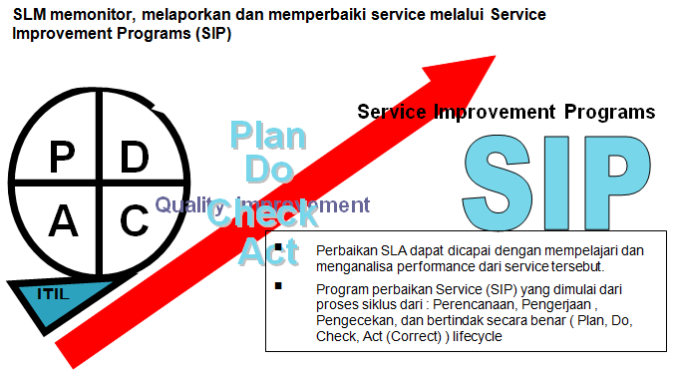

Gambar 5.1 Service level Management

### Komitmen Service Level

SL adalah ratio dari ketersediaan jasa untuk dapat digunakan dalam kondisi normal per jaringan dalam satu bulan

SL dihitung sejak laporan gangguan (down time) pertama kali disampaikan oleh pelanggan. Adapun formula untuk menghitung besarnya SL tersebut dalam waktu satu bulan operasional berjalan adalah sebagai berikut :

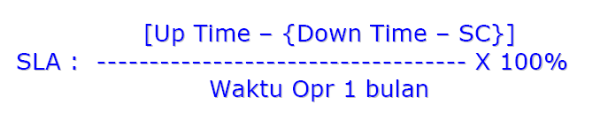

**Parameter**

|  |  |
| --- | --- |
| Parameter | Waktu(jam) 1 bulan |
| Waktu Operasional 1 Bulan | 720 |
| Up Time | 720 |

**SLA yang Ditawarkan**

|  |
| --- |
| **SLA** |
| **[SLA]** |

**Penjelasan :**

* + - Asumsi 1 Bulan = 30 hari x 24 jam = 720 jam
    - Satuan downtime adalah jam dan merupakan masa donwtime link dalam sebulan yang diakibatkan oleh gangguan link Lintasarta dikurangi dengan downtime yang disebabkan oleh faktor SC/Stop Clock
    - SC atau Stopclock(Jam) adalah masa downtime yang disebabkan oleh Dihentikannya waktu penanganan gangguan sementara yang dikarenakan oleh kondisi-kondisi tertentu sesuai dengan penyebab Stop Clock
    - Stop Clock dilakukan berdasarkan penyebabnya:
      1. Lintasarta

Stop Clock diberlakukan terhadap penanganan gangguan dengan menggunakan atau mengaktifkan jaringan backup yang disiapkan oleh Lintasarta (link backup bersifat optional jika pelanggan berlangganan link kedua untuk layanan backup untuk setiap lokasi)

1. Pelanggan

Stop Clock diberlakukan terhadap penanganan gangguan jaringan yang memerlukan waktu untuk perbaikan perangkat milik pelanggan atau kesiapan di sisi pelanggan, Contoh: perbaikan router, switch, server aplikasi atau contact person di lokasi pelanggan tidak siap

1. Force Majeure

Stop Clock diberlakukan apabila terjadi kejadian yang dapat dikategorikan sebagai “force majeure” berdasarkan kontrak berlangganan.

Kategori force majeure:

* + - 1. Gempa Bumi, Angin Topan, Banjir, Huru-hara
      2. Sun Outage (VSAT Satelit)
      3. Banjir, Kebakaran, Pencurian

### Restitusi

Lintasarta menawarkan SLA (Service Level Agreement) Center {{ sla_persen }}. Jika dari SLA yang tercapai < {{ sla_persen }} maka akan berlaku formula restitusi:

**Nilai Restitusi = [ SLA - SLA tercapai ] x biaya bulanan**

Simulasi denda restitusi dibawah dengan asumsi tidak terjadi pengurangan gangguan yang diakibatkan SC (Stopclock

### Komitmen MTTResponse

**MTTR (Mean Time To Response)** adalah waktu yang dibutuhkan sejak diterimanya laporan gangguan (down time) pada suatu jaringan hingga dapat diketahui titik/lokasi permasalahan.

**MTTR (Mean Time To Repair/Resolution**) adalah waktu yang dibutuhkan sejak diterimanya laporan gangguan (down time) pada suatu jaringan hingga jaringan tersebut dapat bekerja normal kembali/operasional

**Besaran Downtime**

Bila terjadi gangguan (down time) Helpdesk LINTASARTA akan memberikan update progres penanganan gangguan kepada [Nama Pelanggan] Update progres tersebut dilakukan setiap 30 menit sekali, hingga jaringan yang mengalami gangguan kembali operasional.

**Responsibiltas jika terjadi downtime**

Komitmen MTTR ini berlaku untuk semua [Nama Pelanggan]

**Lintasarta MTTResolve and MTTRespond Commitment**

Maximum time to resolve : **4-6 hours**

Maximum time to respond : **30 Minutes**

### Latar Belakang Pencapaian SLA

Penjelasan Pencapaian Service Level (SL):

SL akan tercapai dengan dukungan 2 hal pokok yaitu dukungan fungsi customer service dan arsitektur jaringan yang baik.

Dari sisi arsitektur jaringan, LINTASARTA telah membangun jaringan dengan struktur kehandalan tinggi meliputi dual backbone, topologi ring, dan penggunaan multi trunk backbone melalui jalur transmisi alternatif yang berbeda

Secara keseluruhan kombinasi tersebut akan dapat menjamin bahwa SLA akan tercapai

**Availability**

* + - Jaringan sistem komunikasi data tersedia selama 7x24 jam tanpa terputus di semua Remote lokasi pekerjaan dengan tingkat availability [SLA] %.
    - Lintasarta memiliki berbagai media akses yang dapat digunakan sebagai link komunikasi
    - Lintasarta memiliki prosedur penanganan ganguan yang sudah mendapatkan sertifikasi ISO 9001:2008 dan ISO 27001:2005

**Monitoring**

* + - Lintasarta memiliki NMS (Network Monitoring System) yang dapat memonitor availability jaringan.
    - Lintasarta memiliki sistem untuk melakukan tracking dokumen.
    - Lintasarta menyediakan portal yang dapat diakses untuk memitor status jaringan dan untuk melakukan traking dokumen

**Customer Support 7 x 24 jam**

* + - Lintasarta menyediakan customer support yang beroperasi 7x24 jam.
    - Lintasarta telah memiliki system ticketing/CRM , dimana Setiap pelaporan gangguan akan dimasukkan kedalam system sehingga akan mendapat nomor aduan. Terlampir Capturenya

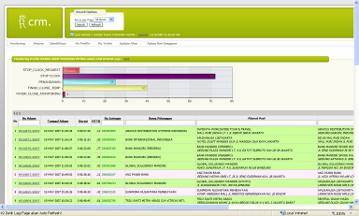

Gambar Web base intranet trouble Tiket aduan gangguan

* + - Cusstomer Assisstant Representative bertindak sebagai kontak pelanggan ke Lintasarta dalam menangani semua aduan atau keluhan .
    - Setelah mendapat Laporan, maka akan dilakukan First Level Gangguan untuk mengetahui problem yang ada sehingga gangguan segera terselesaikan
    - Automatic reporting akan diberikan kepada pelapor mengenai kondisi jaringan yang terganggu
    - Helpdesk bertindak sebagai kontak pelanggan ke Lintasarta dalam menangani semua aduan atau keluhan dari Bank dan Pengguna Jasa.
    - Lintasarta memiliki sistem backoffice untuk penanganan permasalah di pelanggan

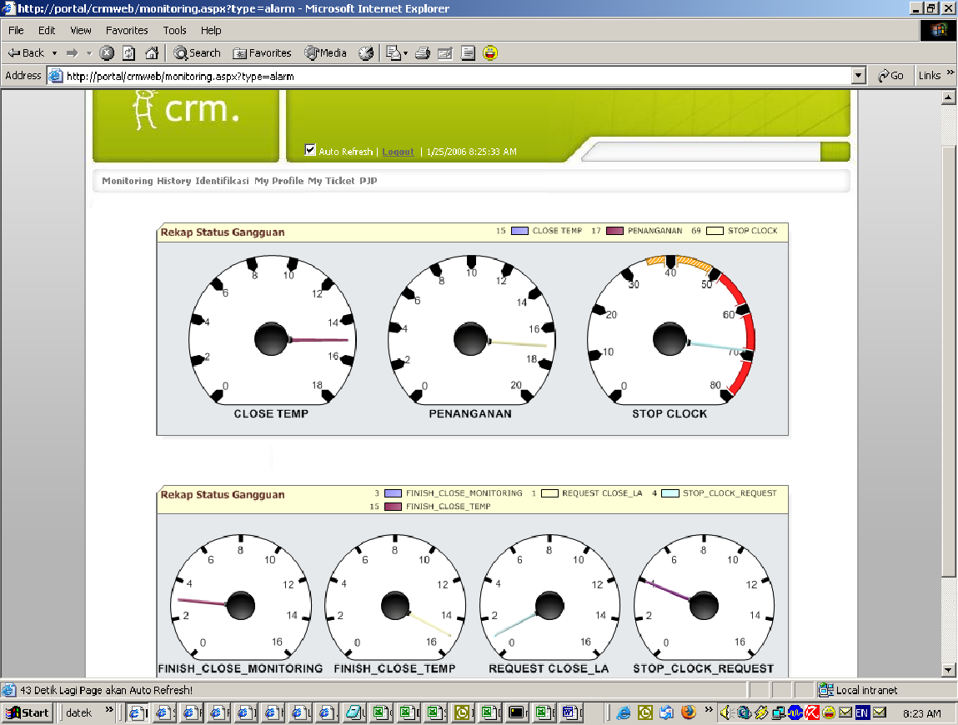

Gambar Monitoring Indikator Performansi Jaringan

* + - Customer support memiliki KPI (Key Performance Indicator) berdasarkan nilai MTTR 4 jam dan SLA.
    - Lintasarta menjamin bahwa perangkat dan sistem yang ditawarkan tidak mengganggu atau menghentikan kelangsunggan proses pelayanan sistem komunikasi data yang sedang berjalan

### SLA Report

#### Sample SLA Report

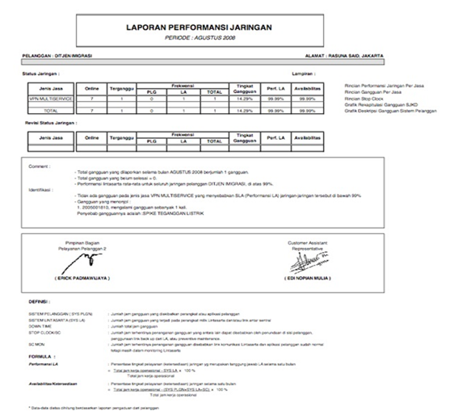

Gambar Sample Pelaporan SLA

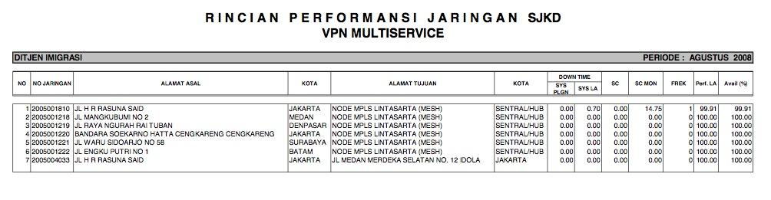

Gambar Rincian Sample Pelaporan SLA

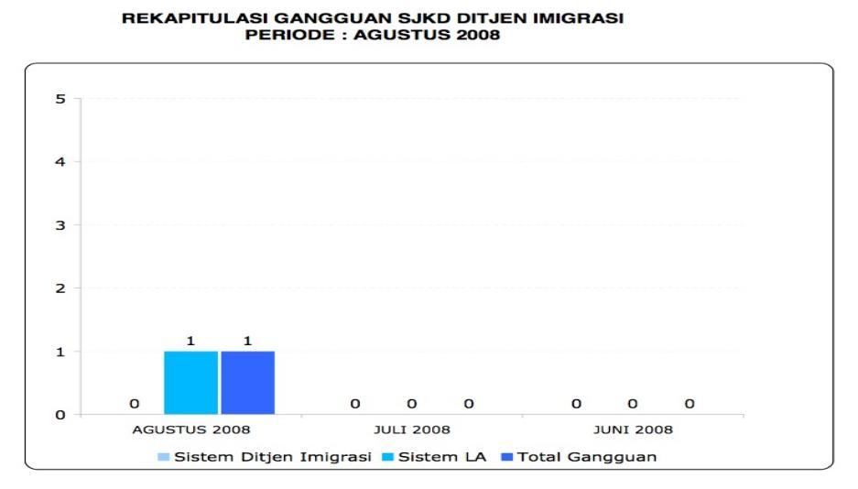

Gambar Rekapitulasi Sample Pelaporan SLA

#### Delivery/Penyampaian SLA Report

SLA Report akan terkirim otomatis by email di setiap bulannya, atau review SLA report hand carry on side untuk kantor pusat jika diperlukan.

* 1. IT Pusat akan mendapat SLA report baik untuk kantor pusat dan seluruh cabang
  2. Kantor Cabang akan mendapat SLA report by email untuk laporan cabang itu sendiri

#### Hasil / Keluaran

Lintasarta akan menyediakan :

1. 1 (satu) berkas dokumen Berita Acara Operasi (BAO)
2. 1 (satu) berkas dokumen Berita Acara Instalasi (BAI) meliputi foto instalasi
3. 1 (satu) berkas dokumen User Acceptance Test (UAT) meliputi (MRTG), konfigurasi bandwdith Internet Service dan Test Ping
4. 1 (satu) berkas dokumen Berita Acara Rekonsiliasi

# Metodologi Pelaksanaan Pekerjaan

## Manajemen Proyek

Manajemen Proyek adalah salah faktor utama penentu keberhasilan penyelenggaraan proyek. Lintasarta mendapatkan sertifikasi ISO-9001 yang diterbitkan oleh Lloyd’s untuk Manajemen Proyek, suatu pengakuan terhadap metodologi implementasi manajemen proyek-proyek Teknologi Informasi. Proses dan prosedur dari manajemen proyek Lintasarta dibangun berdasarkan metodologi yang sudah teruji, yaitu *Digital Program Methodology* (DPM/T) dan juga mengacu pada beberapa metodologi yang sudah teruji pada skala internasional seperti PMBOK. Project Management (Manajemen Proyek) dapat didefinisikan sebagai suatu proses dari perencanaan, pengaturan, kepemimpinan, dan pengendalian dari suatu proyek dengan memanfaatkan sumber daya se-optimal mungkin untuk mencapai sasaran yang telah ditentukan. Fungsi dasar manajemen proyek terdiri dari pengelolaan-pengelolaan lingkup kerja, waktu, biaya, dan mutu. Pengelolaan aspek-aspek tersebut dengan benar merupakan kunci keberhasilan dalam penyelenggaraan suatu proyek. Dengan adanya Project Management maka akan terlihat batasan mengenai tugas, wewenang, dan tanggung jawab dari pihak-pihak yang terlibat dalam proyek baik langsung maupun tidak langsung, sehingga tidak akan terjadi adanya tugas dan tangung jawab yang dilakukan secara bersamaan *(overlapping).* Apabila fungsi-fungsi Project Management dapat direalisasikan dengan jelas dan terstruktur, maka tujuan akhir dari sebuah proyek akan mudah terwujud, yaitu:

* Tepat Waktu
* Tepat Kuantitas
* Tepat Kualitas
* Tepat Biaya sesuai dengan biaya rencana

Pelaksanaan proyek memerlukan koordinasi dan kerjasama antar organisasi secara solid dan terstruktur. Dan hal inilah yang menjadi kunci pokok agar tujuan akhir proyek dapat selesai sesuai dengan schedule yang telah direncanakan. Untuk dapat menjamin terjaganya dengan baik investasi pelanggan yang telah ditanamkan pada proyek ini, Lintasarta menempatkan Manajer Proyek yang memiliki kualifikasi di bidangnya.

## Metodologi Pelaksanaan Proyek

Metodologi pelaksanaan pekerjaan perlu disusun untuk menghindari hal-hal yang tidak perlu terjadi, seperti : penjadwalan yang tidak harmonis, lokasi yang belum siap, kekurangan sumber daya manusia dan faktor-faktor eksternal lain yang turut mempengaruhi proyek. Rencana implementasi yang baik, juga bisa menghemat waktu pelaksanaan apabila dimungkinkan, dengan tetap mengacu kepada penjadwalan yang telah disusun sesuai jangka waktu yang telah ditetapkan. Strategi Implementasi yang akan dilaksanakan meliputi:

1. Tahap Kontruksi *(Initiation Phase)*
2. Tahap Commisioning *(Planning Phase)*
3. Tahap Penyelesaian *(Closing Phase)*

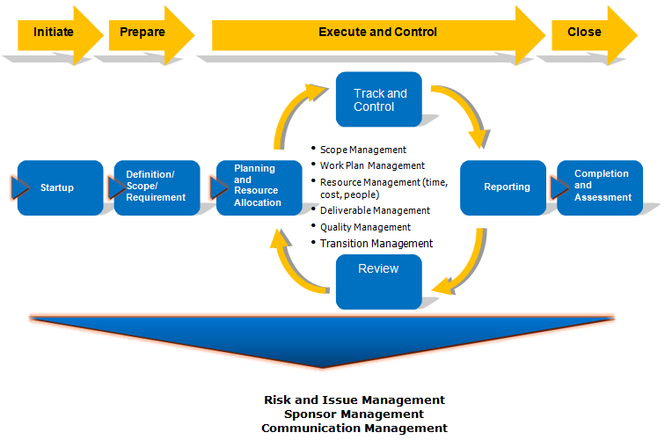

Gambar 13 Metodologi Pelaksanaan Proyek

## Pelaksanaan Proyek

Sebagai penyedia layanan solusi teknologi informasi dan komunikasi (TIK) terdepan, Lintasarta berkomitmen untuk menyediakan layanan internet yang andal dan berkualitas bagi [Nama Pelanggan]. Pelaksanaan proyek pengadaan layanan internet ini akan dilakukan melalui tahapan berikut:

### Analisis Kebutuhan dan Perencanaan Teknis

Pada tahap awal, Lintasarta akan melakukan koordinasi dengan [Nama Pelanggan] untuk memahami kebutuhan spesifik terkait layanan internet yang akan disediakan. Survei terhadap infrastruktur eksisting juga akan dilakukan untuk memastikan solusi yang optimal. Tahap awal ini meliputi:

* Berkoordinasi dengan [Nama Pelanggan]. untuk memahami kebutuhan spesifik terkait kapasitas bandwidth, cakupan layanan, serta standar kualitas jaringan di seluruh lokasi.
* Melakukan survei infrastruktur eksisting guna memastikan kompatibilitas dengan layanan yang akan diberikan serta mengidentifikasi potensi penguatan jaringan.
* Menyusun desain jaringan dan arsitektur layanan yang optimal, termasuk redundansi jaringan untuk memastikan ketersediaan layanan dengan *downtime* minimal.

### Implementasi dan Integrasi Jaringan

Lintasarta akan melakukan implementasi layanan internet dengan memastikan instalasi berjalan sesuai spesifikasi dan terintegrasi dengan jaringan yang sudah ada. Pada tahap ini meliputi :

* Penyediaan infrastruktur jaringan dengan kapasitas sesuai spesifikasi yang telah disepakati, termasuk instalasi perangkat dan konfigurasi sistem untuk mendukung kestabilan layanan.
* Integrasi dengan sistem jaringan [Nama Pelanggan] yang sudah ada untuk memastikan interoperabilitas dan kemudahan manajemen layanan.
* Melaksanakan uji coba layanan *(User Acceptance Test/UAT)* untuk memastikan keandalan koneksi, kecepatan akses, serta kestabilan jaringan di berbagai skenario penggunaan.

### Monitoring dan Optimasi Layanan

Lintasarta akan menerapkan sistem pemantauan dan evaluasi berkala guna memastikan kinerja jaringan tetap sesuai standar yang disepakati. Pada tahap ini meliputi :

* Menyediakan sistem monitoring real-time untuk memastikan performa jaringan tetap optimal dan mendeteksi potensi gangguan secara proaktif.
* Menerapkan SLA *(Service Level Agreement)* yang mencakup tingkat uptime tinggi, dukungan teknis 24/7, serta respons cepat dalam penanganan kendala teknis.
* Melakukan evaluasi berkala terhadap performa layanan serta menyesuaikan peningkatan kapasitas jika diperlukan guna mendukung pertumbuhan kebutuhan [Nama Pelanggan].

### Pemeliharaan dan Dukungan Berkelanjutan

Lintasarta akan memastikan layanan internet tetap optimal dengan pemeliharaan berkala serta dukungan teknis yang responsif. Pemeliharaan dan dukungan berkelanjutan ini meliputi :

* Memberikan layanan pemeliharaan preventif dan korektif untuk memastikan stabilitas dan keamanan layanan internet di seluruh area [Nama Pelanggan].
* Menyediakan tim *support* yang siap membantu dalam *troubleshooting* dan pengembangan layanan sesuai kebutuhan [Nama Pelanggan].
* Mengadakan pelatihan dan sosialisasi bagi tim IT [Nama Pelanggan] dalam pengelolaan jaringan serta pemanfaatan layanan secara optimal.

# Timeline Pekerjaan

{{ timeline_pekerjaan }}

# Layanan Purnajual

## Layanan Lintasarta

Lintasarta akan memberikan dukungan layanan dan memiliki fasilitas pendukung 7 x 24 jam, termasuk hari libur nasional, layanan dukungan tersebut harus berfungsi sebagai media untuk memenuhi kebutuhan ITB. Lintasarta Network Operation Center (NOC) merupakan sebuah perangkat infrastruktur yang melakukan kontrol terhadap suat jaringan atau *network*. Kontrol ini meliputi kegiatan untuk mengawasi, mengendalikan, serta mencatat aktivitas jaringan yang sedang berlangsung untuk memastikan semuanya berjalan semestinya. Oleh sebab itu, tujuan dari adanya NOC pada sebuah pusat data ini adalah untuk memastikan bahwa jaringan komunikasi data berfungsi baik-baik saja sesuai dengan standar yang ada.

Lintasarta NOC beroperasi selama 7x24 jam yang bealamat di Gedung Lintasarta, Jl. Tahi Bonar Simatupang Raya No.16, RT.16/RW.6, West Cilandak, Cilandak, South Jakarta City, Jakarta 12430.

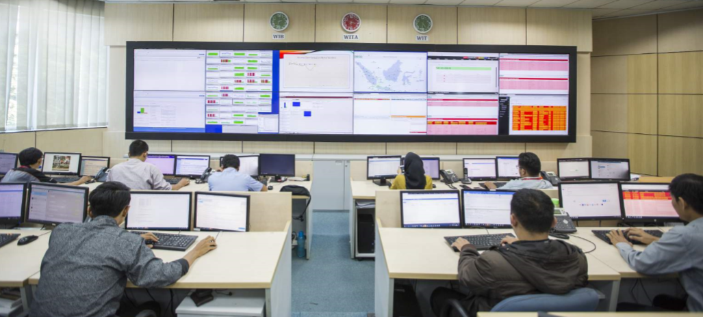

Lintasarta memiliki tenaga support engineer jika ada kegiatan pergantian part, perpindahan, kegiatan switchover, proses migrasi, upgrade software, housekeeping, fine tunning perangkat dan sebagainya. Lintasarta menjamin ketersediaan tenaga ahli yang dapat diandalkan (reliable) dalam melakukan troubleshooting dan berpengalaman dalam bidangnya. Linasarta akan memfasilitasi kepada pihak principal jika terjadi gangguan yang memerlukan penyelesaian dari pihak principal. Pihak principal akan dihubungi melalui Engineer On Site dari layer pertama ataupun Escalation engineer dari layer yang lebih tinggi.

### Manajemen Insiden

Untuk mendukung fungsi penanganan gangguan, Lintasarta telah menyiapkan prosedur standar penanganan gangguan. Lintasarta sudah memilki framework sebagai dasar untuk manajemen insiden seperti pada diagram berikut.

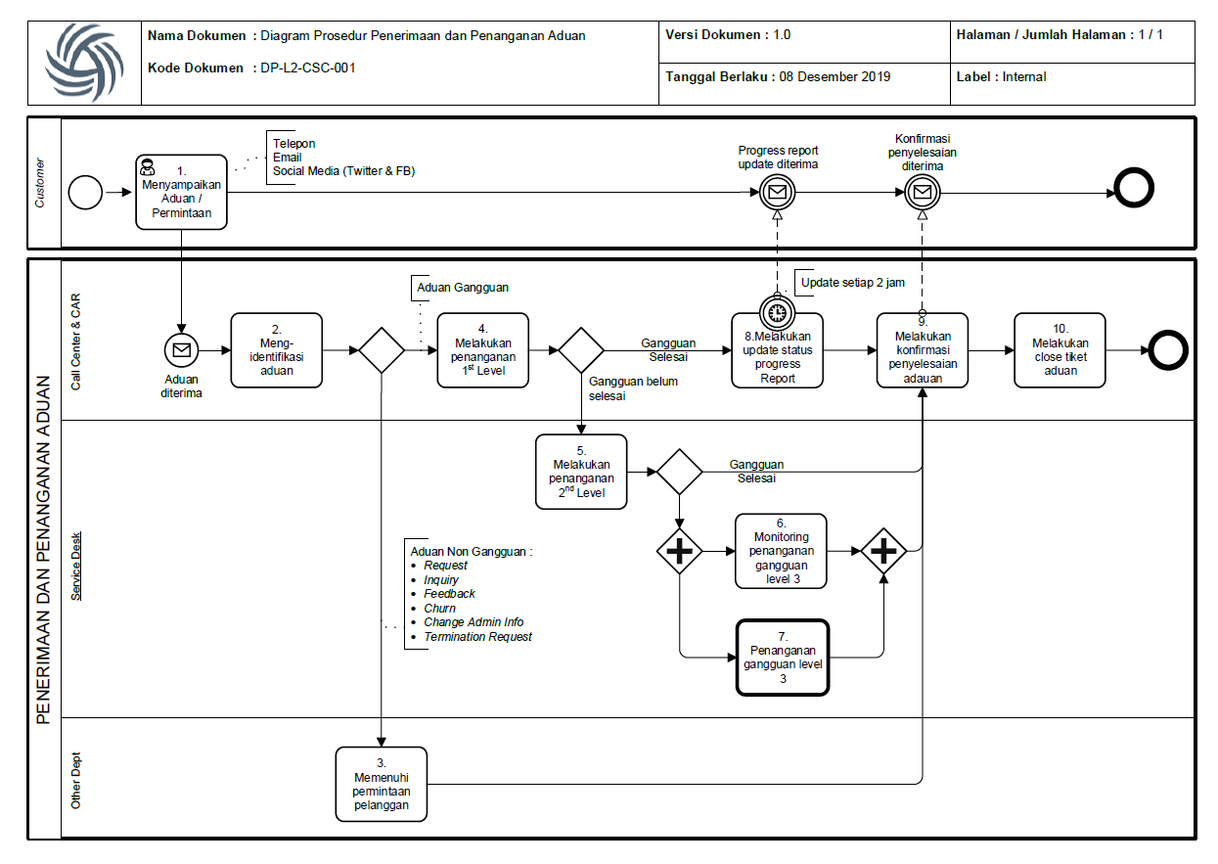

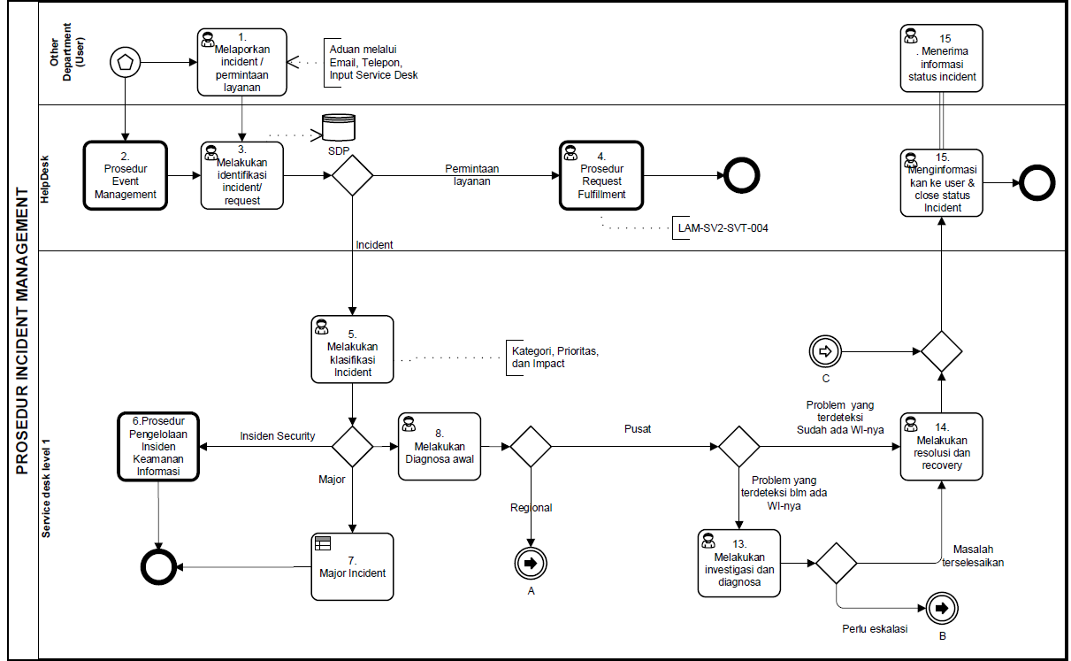

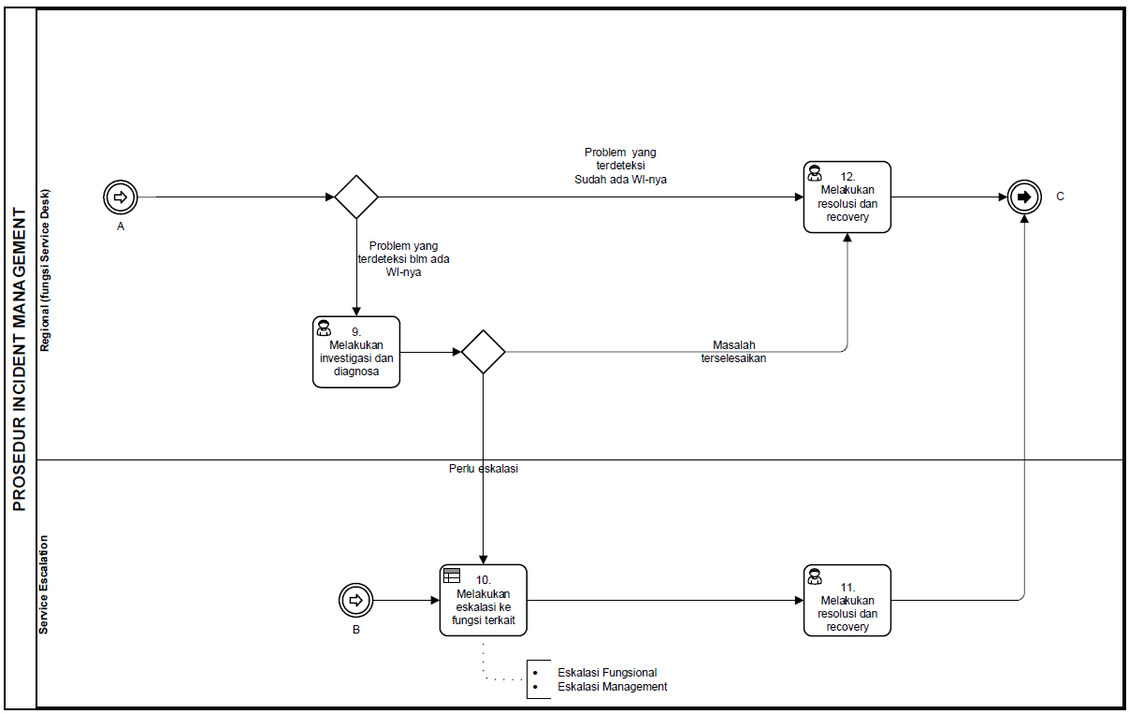

### Change Management

Lintasarta menyediakan layanan change management selama masa layananInternet. Melalui tim lintasarta 24x7x365, pihak [Nama Pelanggan] dapat langsung meminta untuk dapat dilakukannya perubahan dari konfigurasi dan fitur yang diterapkan. Engineer lintasarta dapat berkoordinasi dengan internal lintasarta maupun principal mengenai dampak yang timbul dari perubahan fitur. Adapun pada penerapannya kemungkinan terjadi perubahan fiur antara lain pada parameter. Setiap perubahan engineer on site akan melakukan pencatatan agar dapat terdokumentasi dengan baik.

* Kegagalan / error pada perangkat hardware baik ketika ada indikasi akan terhadi gangguan dan/atau telah terjadi gangguan atas laporan [Nama Pelanggan].
* Software support
* Upgrade support
* Update support
* Fixed & analysis support
* Service releas
* Service patch

Adapun secara umum untuk dapat menakomodir change management dapat dideskripsikan sebagai berikut.

|  |
| --- |
| Reason of Change: |
| Priority: |
| Category: |
| Risk Impact: |
| Background / Current Condition  Change Purpose / Description  Impact |

### Tracking Status

Lintasarta akan selalu melakukan pencatatan disetiap insiden yang terjadi dan dilaporkan untuk dapat diteliti bersama baik dari Lintasarta maupun dari pihak [Nama Pelanggan].. Lintasarta senantiasa membuat laporan yang memuat informasi root cause analysis beserta mitigasi jika hal serupa dapat terjadi dikemudian hari. Lintasarta juga akan selalu melakukan tracking untuk setiap masalah yang timbul hingga permasalahan tersebut selesai. Lintasarta juga bersedia untuk melakukan remediasi setiap bulan baik online ataupun offline bersama dengan pihak [Nama Pelanggan]. sebagai Langkah analisis dan reporting status dari perangkat Internet

Adapun bagian dari penyelesaian masalah yang timbul pada saat masa kontrak berlangsung, Lintasarta memiliki skema umum sebagai langkah yang general dalam melakukan penyelesaian masalah. Secara umum untuk penanganan masalah yang terjadi customer dapat menghubungi call center atau helpdesk atau eos yang bertugas. Selanjutnya akan diidentifikasi permasalahan dari sisi NOC / service desk, setelah itu pekerjaan akan didispatch ke bagian terkait.

### Penanganan Masalah

Lintasarta akan melakukan tindakan perbaikan permasalahan berdasarkan hasil analisa trouble shooting apabila terjadi gangguan yang menyebabkan operasional terganggu. Penanganan akan dilakukan secara professional dengan melibatkan tim teknis terkait. Penanganan masalah dapat dilakukan baik penanganan jarak jauh (remote) mapupun penanganan secara langsung ke lokasi terkait dengan tim mengirimkan support engginer ke lokasi pekerjaan saat pemecahan masalah dari jarak jauh (remote) tidak dapat diselesaikan.

### Prosedur (SOP) Penanganan Gangguan

Untuk mendukung fungsi penanganan gangguan, LINTASARTA telah menyiapkan prosedur standar penanganan gangguan. Namun untuk mengantisipasi terjadinya delay penanganan gangguan untuk kondisi di luar kondisi normal, LINTASARTA telah menyiapkan prosedur eskalasi penanganan gangguan.

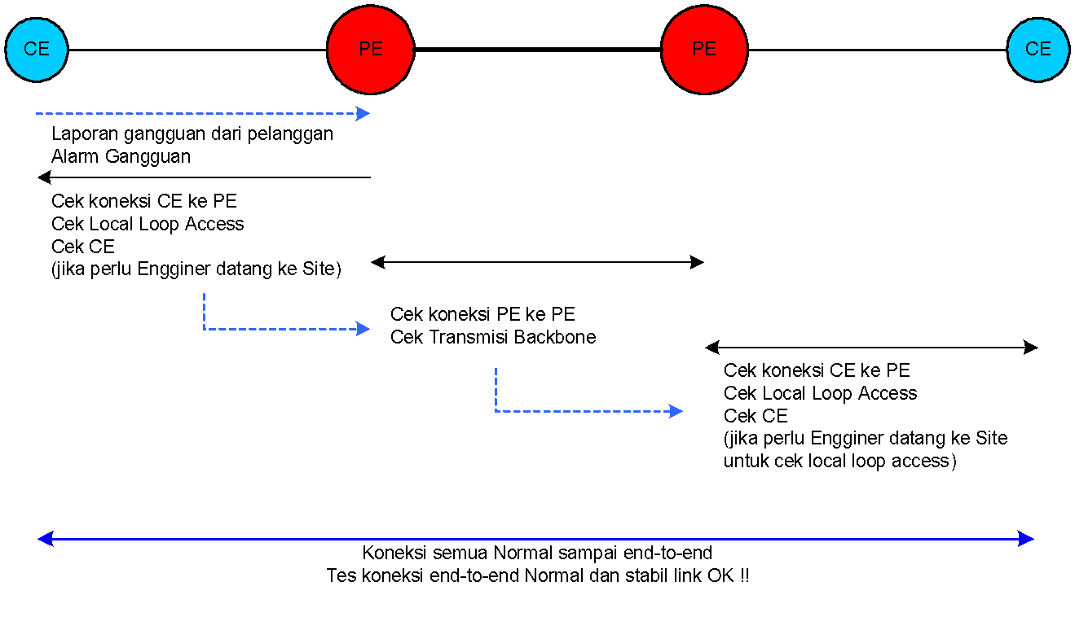

Prosedur Penanganan Gangguan

**Penanganan Gangguan**

Konfigurasi di atas maka titik-titik yang perlu diperhatikan di dalam menangani gangguan adalah sebagai berikut:

* + - 1. Router CPE yang berada dilokasi remote.

1. Jaringan akses yang menghubungkan router CPE di remote dan router PE.
2. Trunk antar Node.
3. Jaringan akses backhaul.
4. Router CPE yang berada dilokasi backhaul

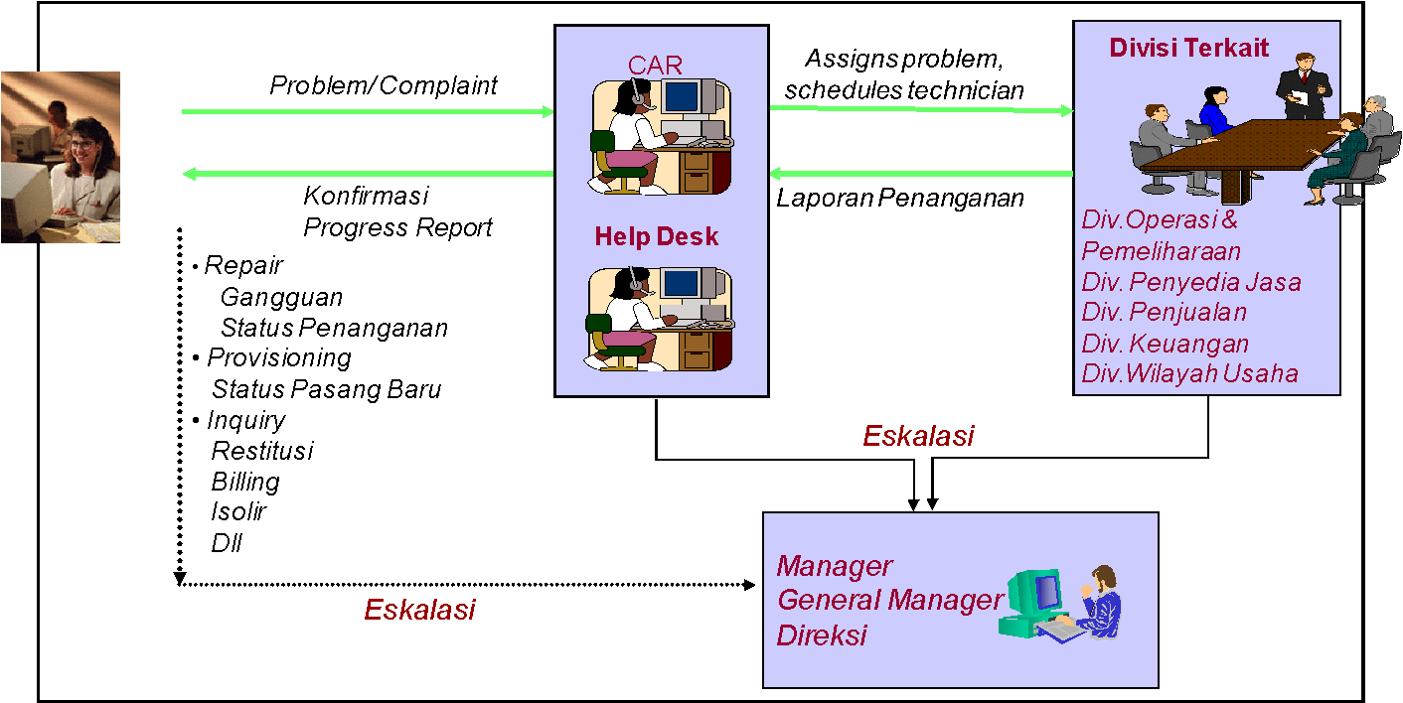

Alur Penanganan Gangguan

**Level Penerimaan Aduan**

* + - Helpdesk/CAR dapat menerima aduan gangguan baik melalui Telepon, Fax, Email, maupun lisan secara langsung.
    - Beberapa informasi penting yang bisa didapatkan dari pelapor gangguan:

Nama Pelapor Gangguan

Nama Contact Person Asal dan Tujuan

Nomer Telp Contact Person Asal dan Tujuan

Detil keluhan gangguan

Informasi tambahan lainnya

* + - Melakukan proses input ke CRM data – data yang telah didapat dari pelapor gangguan yang meliputi:

Input data contact person baik Asal maupun tujuan

Input detail keluhan gangguan.

* + - Beberapa informasi penting yang bisa didapatkan dari pelapor gangguan:

Nama Pelapor Gangguan

Nama Contact Person Asal dan Tujuan

Nomer Telp Contact Person Asal dan Tujuan

Detil keluhan gangguan

Informasi tambahan lainnya

* + - Melakukan proses input ke CRM data – data yang telah didapat dari pelapor gangguan yang meliputi:

Input data contact person baik Asal maupun tujuan

Input detail keluhan gangguan

* + - Distribusi gangguan ke pihak terkait divisi operasional.
    - Jika gangguan melebihi batas waktu yang sudah ditentukan akan dilakukan prosedur eskalasi ke tingkat Manager, General Manager dampai Direksi

**Prosedur Penanganan Gangguan 1st Level Handling Helpdesk/CAR**

**proses 1st Level Handling (Remote Diagnostic)**

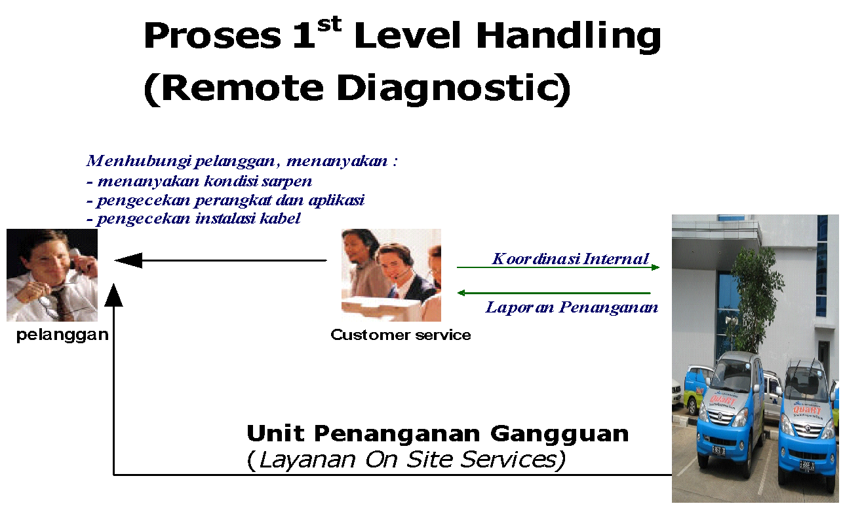

* + - Menghubungi pelanggan yang berada di sisi remote/site.
    - Memperkenalkan diri sebagai helpdesk Lintasarta kepada pelanggan.
    - Meminta bantuan dari pelanggan untuk melakukan pengecekan kondisi sarana penunjang di site, yang meliputi:
      1. Apakah standart kelistrikan dan grounding dalam keadaan normal?

1. Apakah di site sempat terjadi Listrik padam?
2. Apakah UPS di site telah sesuai dengan standart?
3. Apakah kondisi suhu ruangan di site dalam keadaan normal?
4. Apakah kondisi tie line / line telp dalam keadaan normal?
   * + Meminta bantuan dari pelanggan untuk melakukan pengecekan terhadap kondisi DTE/CPE dan aplikasi di site, yang meliputi:

Bagaimana kondisi dari router pelanggan?

Bagaimana kondisi switch/hub pelanggan?

Bagaimana kondisi Server pelanggan?

Bagaimana kondis akses internet dan email pelanggan?

Bagaimana kondisi aplikasi pelanggan?

* + - Meminta bantuan dari pelanggan untuk melakukan pengecekan terhadap perangkat Lintasarta, berupa pengecekan indikator modem di site.
    - Memandu pelanggan untuk melakukan proses reset modem jika indikator modem dalam keadaan tidak normal.
    - Memandu pelanggan untuk melakukan pengecekan pengkabelan di site yang meliputi:
  1. Koneksi kabel telp/tie line gedung ke modem (DCE), jika pelanggan menggunakan akses wireline.
  2. Koneksi kabel yang menghubungkan antara perangkat ODU (Antena) dengan perangkat IDU (Modem), jika pelanggan menggunakan akses wireless.
  3. Koneksi kabel dari modem (DCE) ke router/pc pelanggan (DTE).
  4. Koneksi kabel LAN (UTP) pelanggan dari router ke switch dan terakhir ke pc client

**Unit Penanganan Gangguan (Layanan On Site Services)**

Pada saat tahapan first level handling (Remote Diagnostic) tidak selesai dalam waktu yang telah ditentukan, maka tindakan selanjutnya adalah melakukan penanganan gangguan secara langsung di lokasi.

Khusus untuk lokasi Jabotabek Lintasarta memiliki team Unit Reaksi Cepat (URC) yang bertugas untuk menangani gangguan. Team ini terdiri dari 5 team yang dialokasikan sebagai berikut:

• Team 1 : Wilayah Jakarta Pusat

• Team 2 : Wilayah Utara dan Bekasi

• Team 3 : Wilayah Barat dan Tangerang

• Team 4 : Wilayah Selatan dan Bintar

• Team 5 : Wilayah Timur, Depok dan Bogor

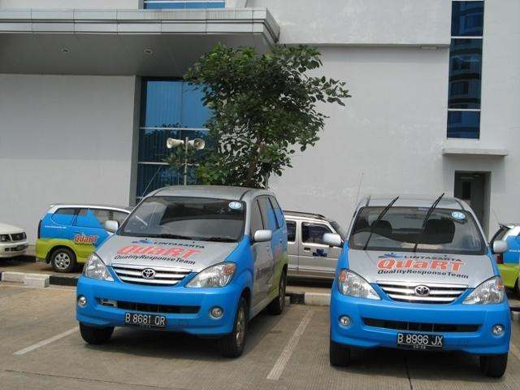

Gambar 3.6 Unit Reaksi Cepat (URC) Lintasarta

**Ketersediaan Perangkat**

Dalam segi manajemen Perangkat, Lintasarta akan menyediakan 1unit modem, dilokasi remote sebagai pengganti bila terjadi kerusakan pada perangkat yang disewa.

Penyediaan Sparepart unit dan Backup perangkat untuk menggantikan (temporer) router/CPE yang mengalami kerusakan. Lokasi Gudang untuk penyimpanan Backup perangkat berada tidak hanya di Jakarta tetapi di seluruh kantor cabang (POP) Lintasarta. Availability perangkat router dan perangat Akses seperti adalah sebesar 99.5%.

### Layanan Hotline 24 x 7

LINTASARTA menyediakan layanan help desk dan dedicated CAR (Customer Assistance Representative) dengan kualifikasi minimal CCNA, dan local support di 67 kota di indonesia yang beroperasi 24 jam sehari, 7 hari seminggu.

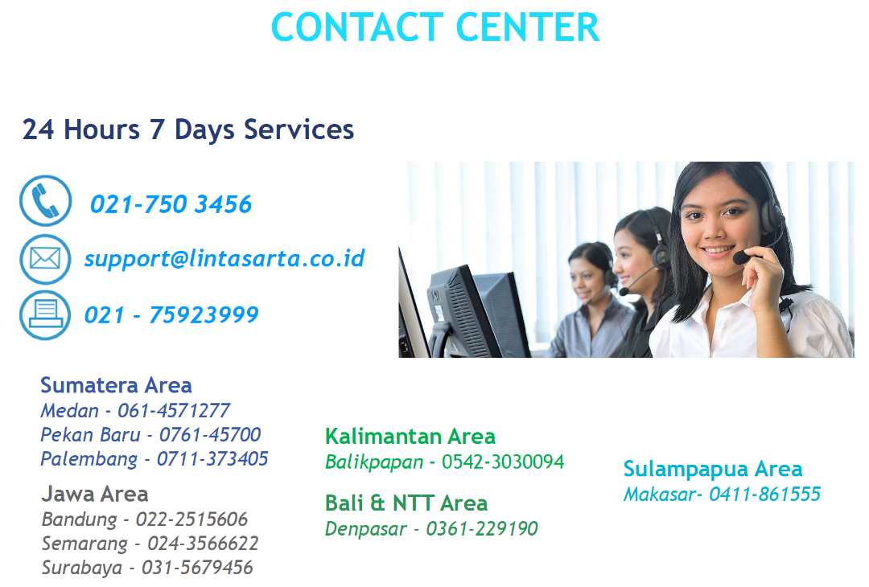

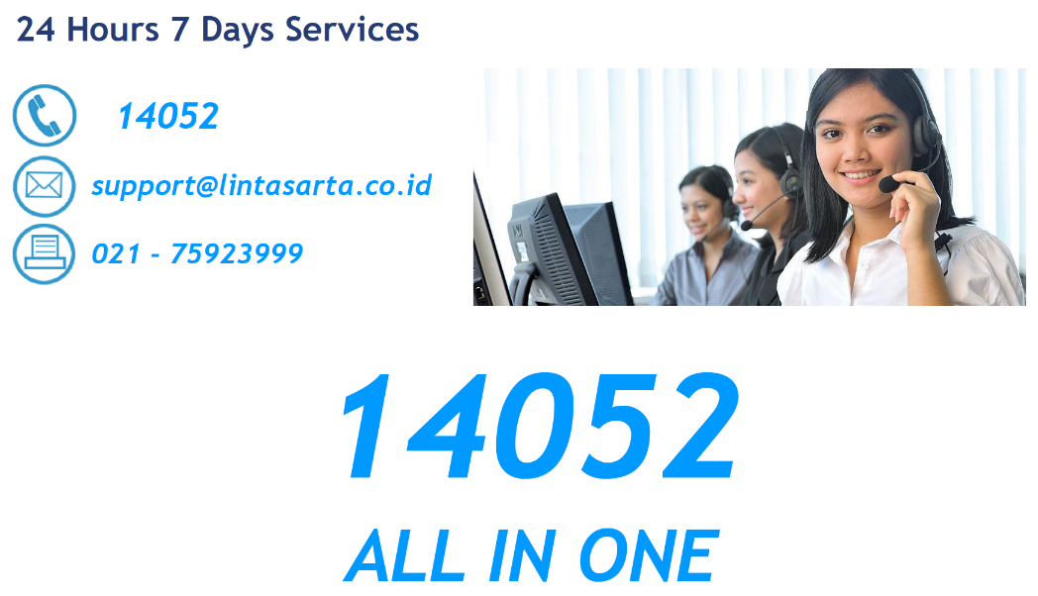

Nama : Sholeh Purwadhi

Email : Soleh.purwadhi@lintasarta.co.id

No Telepon : +62 815-7281-3132

Bertanggung jawab sebagai Single Point of Contact yang mewakili [Nama Pelanggan]. dan dapat dihubungi terkait eskalasi prosedur penanganan complain ataupun pemenuhan komitmen dari layanan yang akan diberikan ke tim [Nama Pelanggan] dalam fase operasional. Untuk membantu permasalahan, Lintasarta akan menyediakan Single Person of Contact (SPOC)



|  |  |
| --- | --- |
| **Single Point Of Contact (CAR)** | **Soleh Purwadhi**  **+62 815-7281-3132** |

### Prosedur Eskalasi

Lintasarta akan menempatkan Personel yang bertanggungjawab terhadap jalannya proyek ini, di Help Desk Lintasarta. Untuk operasional, Lintasarta akan menyediakan 1 orang khusus yang akan mengkoordinasikan agar proyek ini dapat dilaksanakan dengan baik. Personel tersebut akan memberikan laporan langsung kepada Senior Manager Lintasarta Bandung. Pada prinsipnya prosedur eskalasi ditentukan oleh jenis gangguan dan durasi waktunya. Tabel fungsi eskalasi adalah sebagai berikut:

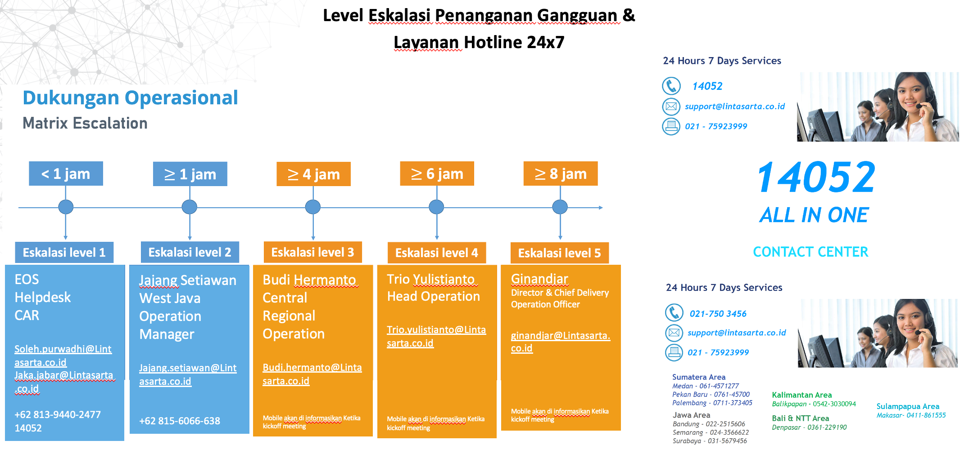

Lintasarta sebagai penyedia layanan datacomm dan IT Services memliki Call Center / Hotline yang berfungsi 24x7 . Hal ini dimaksudkan untuk memberikan pelayanan yang maksimal ke pelanggan. Adapun Call Center Lintasarta adalah sebagai berikut : - **14052 –** Lintasarta akan memberikan 1 personil Customer Care yang akan menjadi mensupport ITB selama masa kontrak.

Dalam memberikan layanan terbaik, Lintasarta memiliki call center yang bertugas untuk 24 jam untuk operasional layanan yang diberikan ke customer seperti :

* + - 1. Layanan gangguan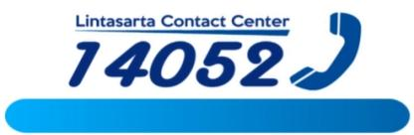
      2. Informasi billing
      3. Informasi Produksi ( Produk jasa Lintasarta )
      4. Informasi Status Delivery ( Pemasangan baru, Mutasi / relokasi , Cabut jaringan )

# Penutup

Proposal ini kami sampaikan secara khusus dengan rancangan untuk memenuhi Pemenuhan Kebutuhan Layanan Internet {{ nama_pelanggan }}. Kami yakin, bahwa solusi yang kami sampaikan dalam Proposal ini adalah solusi yang sangat tepat dengan harga yang kompetitif. Kesempatan menyampaikan Proposal ini adalah merupakan kesempatan berharga bagi LINTASARTA, untuk itu kami sangat menghargai apabila pada pertemuan selanjutnya kami bisa mendapatkan masukan baik positif maupun kritik membangun atas Proposal ini.

Harapan kami sebagai penyelenggara adalah dapat bekerja sama dan saling mengisi, sehingga akan mengurangi dan menjawab permasalahan-permasalahan yang timbul dalam perencanaan dan implementasi jaringan komunikasi data, khususnya jaringan komunikasi data untuk {{ nama_pelanggan }}.